Refroidissement à haut flux : tuyères diphasiques à jet de brouillard
Contact
Jean-Paul THIBAULT, Jean-Paul.Thibault@hmg.inpg.fr , 04 76 82 50 33

L’élaboration de matériaux métalliques à haute valeur ajoutée, nécessite de réaliser des refroidissements rapides et contrôlés. Les tuyères diphasiques à jet de brouillard (TDJB) permettent de produire en continu un jet libre d’écoulement diphasique très finement dispersé (très grande aire interfaciale) et rapide (50 à 100 m/s). Ces deux caractéristiques du jet ouvrent des perspectives remarquables d’application au refroidissement en raison de la bonne dynamique du jet et de sa forte aptitude aux vaporisations rapides.
Le travail proposé se place dans le cadre d’une collaboration entre centre de recherche industriel et LEGI. Il combine expérimentation, simulation et modélisation avec une dominante expérimentale. Il consiste à analyser et/ou à compléter les séries d’essais déjà réalisés en associant les moyens expérimentaux et de post-traitement des partenaires pour identifier les limites des flux de chaleur réalisables en fonction de la dynamique thermique des matériaux et des caractéristiques des jets diphasiques : granulométrie et dynamique du jet. Il consiste également à proposer des outils de modélisation permettant de relier les paramètres de contrôle des tuyères avec les flux visés pour l’application industrielle. La caractérisation de jet sur le banc de mesure constitue un référentiel pour la modélisation en terme de distribution de débit dans la section d’un jet isolé puis pour une rampe multi-jets.

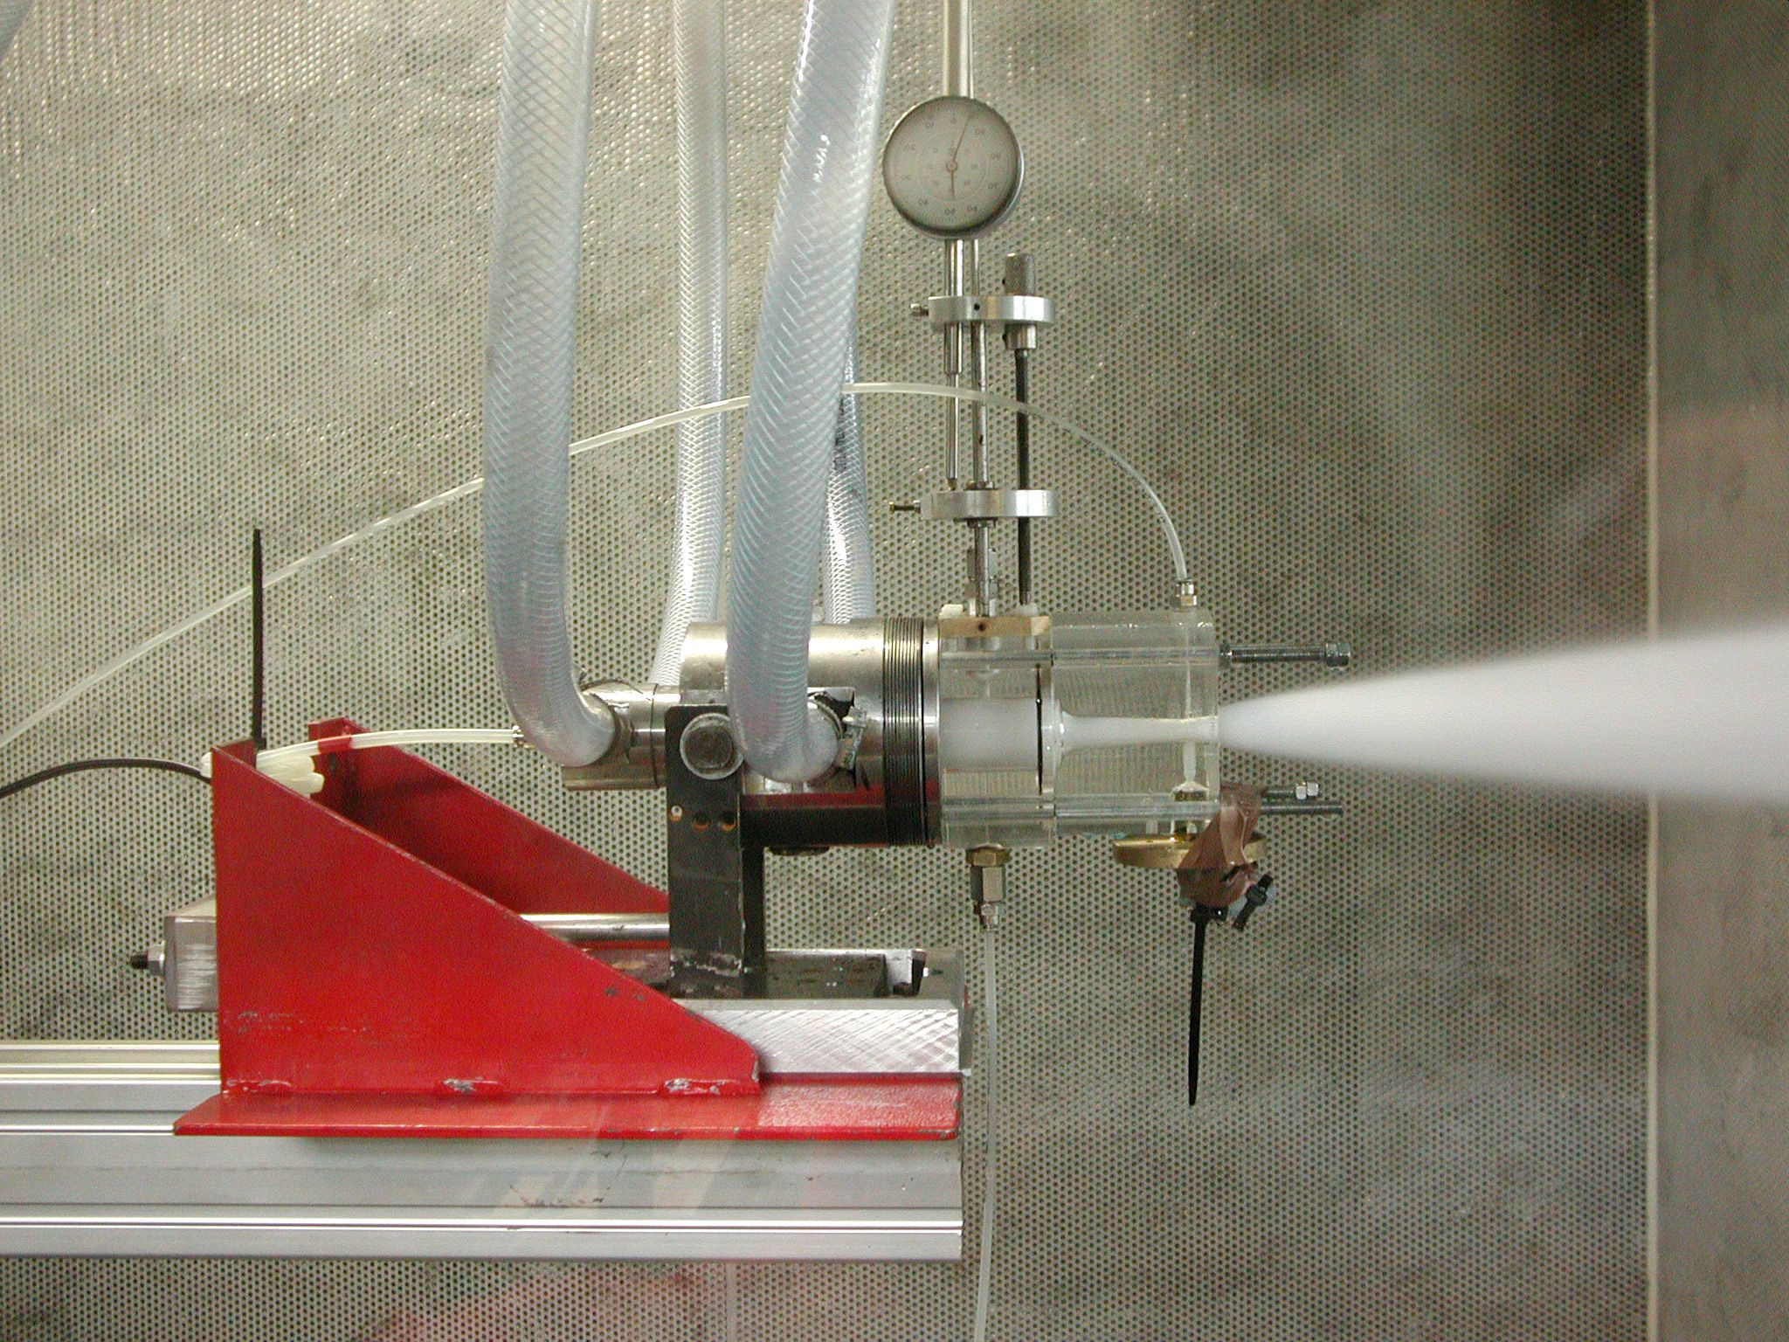
Tuyère diphasique à jet de brouillard disposée sur son banc de mesure

